День Рождения Деда Мороза:

история праздника, его традиции

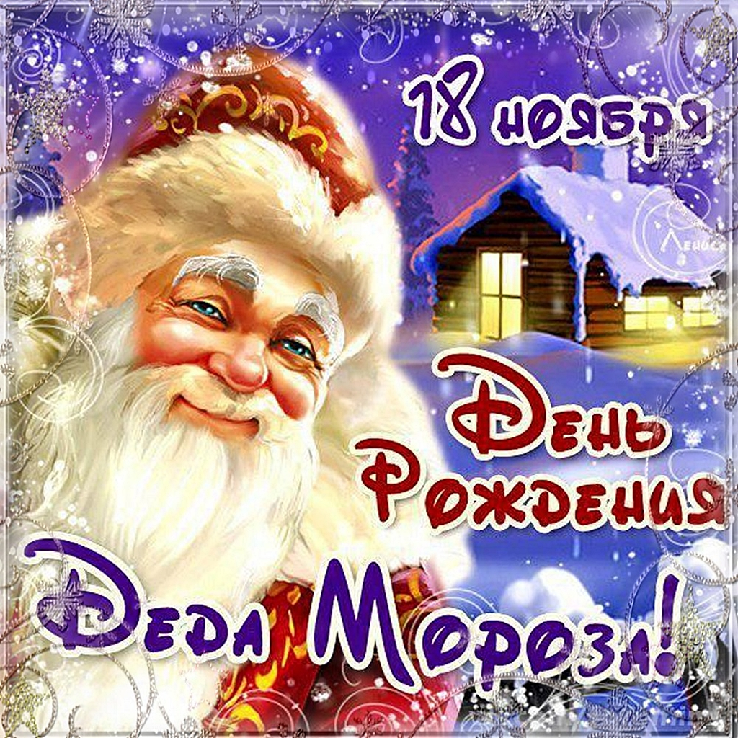

Самого доброго в мире дедушку, который всем детишкам приносит подарки, каждый малыш знает с раннего детства. Дед Мороз не забывает ни об одном ребенке, всем приносит под елочку то, о чем его просят. А как же сам дедушка? Неужели он остается совсем без подарков? Чтобы восстановить справедливость и отблагодарить любимого персонажа, не так давно начали отмечать День Рождения Деда Мороза. История праздника насчитывает не так уж много лет, так что давайте разберемся, что это за праздник такой и откуда он взялся.

История праздника
Дедушка задувает свечи на именинном торте и получает поздравления с подарками ежегодно 18 ноября. Эта дата была выбрана не случайно — именно в этот день на родине Деда Мороза, в Великом Устюге, вступает в права настоящая морозная зима — об этом говорят данные метеорологических исследований. Да и сама родина дедушки официально утверждена не в таком уж далеком 1999 году. До этого считалось, что сказочный дед живет на севере. Теперь же у него есть собственная резиденция в нескольких километрах от Великого Устюга, куда ежегодно приезжают тысячи туристов со всех уголков мира. Начинается их массовое прибытие как раз-таки в середине ноября, на именины знаменитого дедули.
Начали отмечать День Рождения Деда Мороза совсем недавно — с 2005 года — именно тогда были официально установлены именины доброго волшебника. За такой короткий период праздник обрел популярность и теперь многие дети, да и взрослые тоже, мечтают окунуться в сказку, отмечая День Рождения дедушки. За этот период приток туристов в Великий Устюг увеличился в несколько раз, что свидетельствует о том, что праздник обрел настоящее признание.
Сколько лет исполняется доброму старичку, точно никто не знает. Одни источники гласят, его возраст не менее двух тысяч лет, другие называют цифру от полутора до двух тысяч, а можно и вовсе начать отсчет от того момента, когда дедушка обрел свой современный образ. На самом деле не так уж важно, сколько исполняется дедуле, важно, что он не забывает радовать детишек.
На протяжении многих столетий он носил разные имена: сначала это был восточнославянский дух холода Трескун, и был он совсем не добрым, мог заморозить одним лишь взглядом, поэтому ему приносили жертву, чтобы позволил пережить зиму. Затем он трансформировался в героя сказок Морозка или Мороза Ивановича, который стал уже больше напоминать того доброго дедулю, которого мы с вами знаем. В современном облике персонаж появился вместе со своей внучкой Снегурочкой в московском Доме Союзов в 1937 году, на празднике елки.

Где и как отмечают
Пышные гулянья проходят на родине Деда Мороза — в поселке Великий Устюг. Сюда ежегодно приезжают коллеги дедушки из других стран, а также делегации и туристы, желающие поздравить волшебника и пожелать ему всего наилучшего.
Главные мероприятия проходят на центральной площади Великого Устюга, а кульминация действа — зажжение огней на самой первой новогодней елке в этом году.
По завершению праздника дедуля начинает тур по городам России, где вместе с детишками будет зажигать огни на многочисленных новогодних елочках, ведь совсем скоро наступит главный праздник года.

Поздравления и подарки
Традиционно в этот день ставят почтовый ящик, в который каждый желающий может опустить поздравительную открытку, письмо или просто записку с пожеланиями дедушке. Однако современный Дед Мороз шагает в ногу со временем, и у него, кроме традиционной, есть также электронная почта, куда могут отправить пожелания те, у кого не получилось приехать в гости к волшебнику. Есть у дедули и странички в социальных сетях. Все поздравления Мороз разбирает и перечитывает сам лично, ни одно не остается без внимания.
Если говорить о подарках, то помощники известного деда каждый год дарят ему наряд, щедро расшитый вышивкой, мехом, украшенный стразами, чтобы сказочный персонаж смог во всех красоте предстать перед детишками, поздравляя их с наступлением Нового Года. Традиционный наряд — красного цвета с белой отделкой, однако шуба также может быть синего или белого цвета. Борода у деда густая, длинная.
Детишки могут подарить любимому волшебнику все, что пожелают. Дедушка обрадуется любому подарку, преподнесенному от всего сердца. Это может быть интересная новогодняя поделка или поздравительная открытка, сделанная своими руками, либо же просто сладости.

Интересные факты про Деда Мороза
- у Деда Мороза есть не только внучка Снегурочка, также у сказочного дедули имеется супруга, которую зовут Зимушка;
- помимо дня Рождения, существует также официальный праздник — день Дедов Морозов, который отмечается в последнее воскресенье августа;
- по статистике детишки верят в существование доброго дедушки примерно до семи лет, а значит примерно в семилетнем возрасте родителям стоит задуматься, как преподнести ребенку новость о том, что это не настоящий дед, а сказочный персонаж;
- все привыкли видеть Деда Мороза в шубе, однако мало кто знает, что шуба у него не одна, а нарядов у зимнего персонажа столько, что под них отведена отдельная комната в усадьбе. Там есть одежда для любых поводов и для всех времен года;
- в отличии от Санта Клауса, который ездит на упряжке с оленями, Дед Мороз привык ездить на тройке лошадей. Однако есть у нашего дедули о олень, правда только один и зовут его Лешка. Есть источники, которые утверждают, что Лешка — совсем не олень, а конь, но есть у дедули и олень с именем Рудольф;
- в усадьбе дедушки целых 12 комнат. Эта цифра не случайна — количество комнат совпадает с количеством месяцев в году;
- в России Деду Морозу присвоено почетное звание “Ветеран сказочного труда”;
- хоть это и сказочный персонаж, однако считается, что его образ взят с вполне реального человека — Николая Чудотворца, который жил еще в 3 веке.
На самом деле не так уж важно, придуманный это герой или настоящий, важно, что он ежегодно дарит массу положительных эмоций, как детишкам, которые с нетерпением ждут подарков, пишут письма Деду Морозу, так и взрослым, которые хоть на короткое время могут погрузиться в атмосферу сказки и поверить в чудо.

